璟秀欣苑户型图
小套型
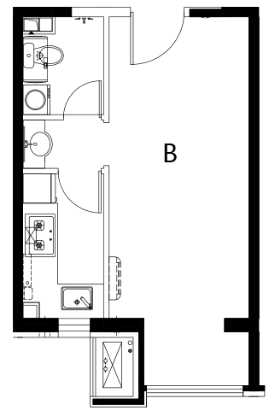 | 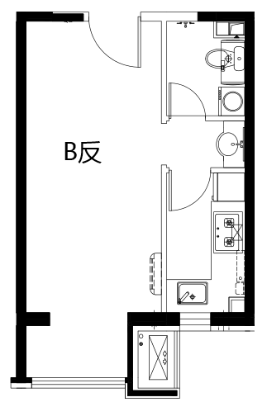
B及B反户型
户型编号：B及B反户型
居室：零室
建筑面积：39.09-39.19㎡
房屋朝向：西
房屋租金：1211.79-1214.89元/月
附件2：《璟秀欣苑公租房项目户型图》

中套型
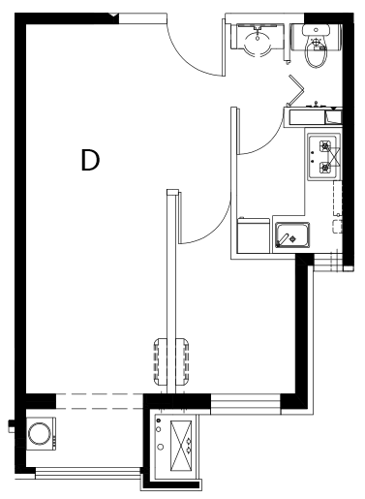 | 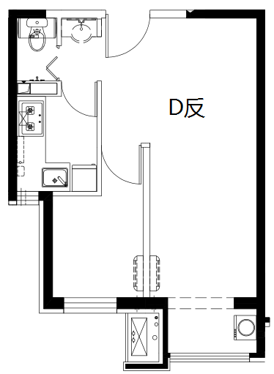
D及D反户型
户型编号：D及D反户型
居室：一居室
建筑面积：51.41-51.91㎡
房屋朝向：西、南
房屋租金：1593.71-1609.21元/月

中套型
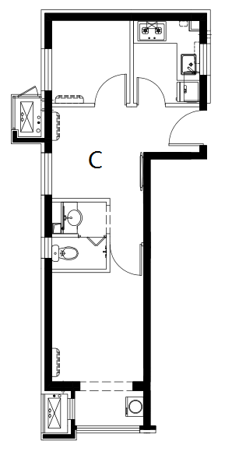 | 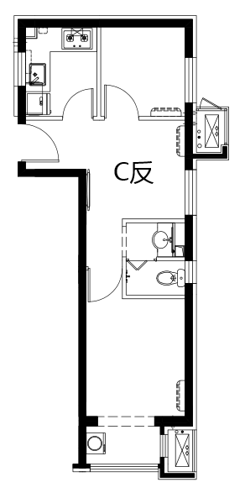
C及C反户型
户型编号：C及C反户型
居室：二居室
建筑面积：53.85-54.25㎡
房屋朝向：东南+西、西南+东
房屋租金：1669.35-1681.75元/月

大套型
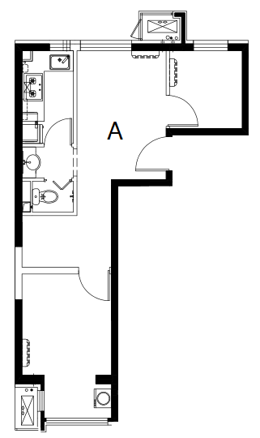 | 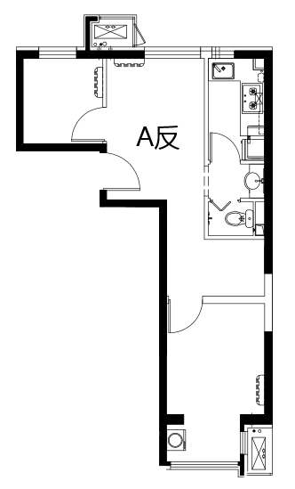
A及A反户型
户型编号：A及A反户型
居室：二居室
建筑面积：57.5-57.74㎡
房屋朝向：东西、东西+南
房屋租金：1782.5-1789.94元/月

